Настольная лампа

со светодиодными элементами

LTK-1600K
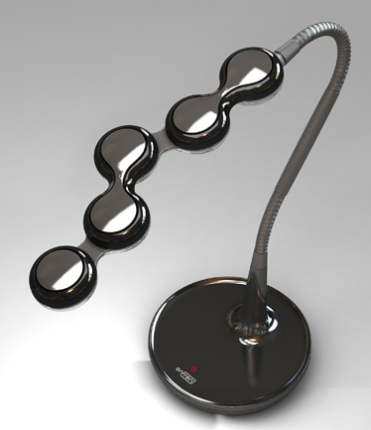

*Конструктивные особенности
1.Гибкое крепление. Перемещение гибкого штатива вверх и вниз,
вправо и влево. Высота плафона и освещённость поверхности
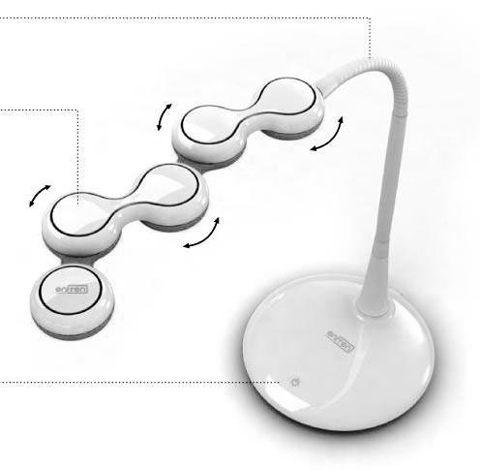
легко регулируются.
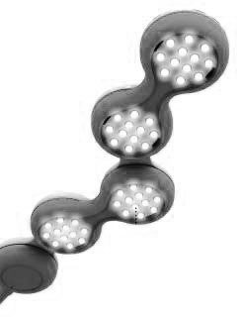
2.Свободная трансформация осветительных элементов.
Плафон имеет четыре движущихся элемента, каждый
из них может быть перемещён в отдельности и,
в зависимости от этого, площадь
освещения может быть
больше или меньше.
3.Яркое, равномерное освещение
благодаря светодиодам и
трансформирующимся осветительным
элементам, которые легко раскладываются
и делают поверхность равномерно освещённой.
4.Сенсорное управление.

5.Световая индикация каждого из режимов.

*Включение лампы и режимов работы. *Первоначальная сборка лампы.
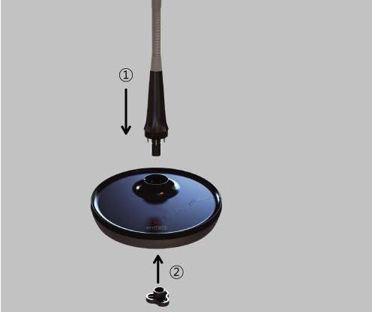
А – слабый В – средний С - сильный 1.Присоедините гибкий
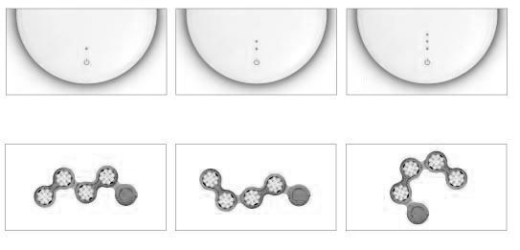
режим режим режим штатив к основанию
лампы (штекеры должны
быть прочно закреплены)
2.Закрутите фиксирующий
Возможные варианты трансформации плафона элемент до полной
жёсткости конструкции

(между штативом и

основанием не должно

быть зазоров).

*Меры предосторожности.
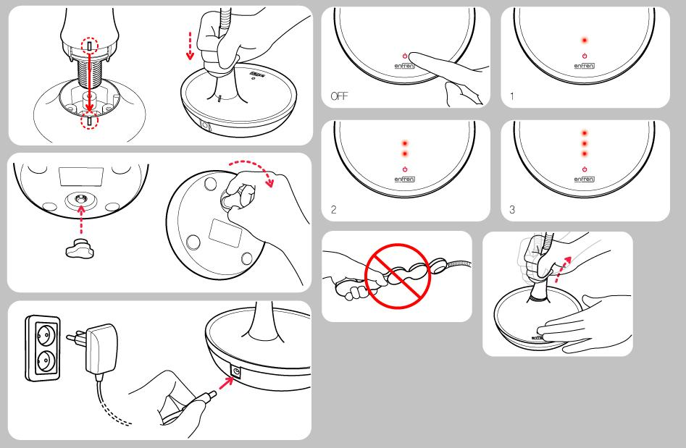

а – СЛАБЫЙ РЕЖИМ

СЛЕДИТЕ ЗА ИНДИКАТОРАМИ РЕЖИМОВ

НЕ ПЕРЕНОСИТЕ ЛАМПУ ЗА ГИБКИЙ ШТАТИВ

в – СРЕДНИЙ РЕЖИМ С - СИЛЬНЫЙ РЕЖИМ

Не применяйте излишней силы при сборке

НЕ ПЕРЕНОСИТЕ ЛАМПУ

ЗА ОСВЕТИТЕЛЬНЫЕ

ЭЛЕМЕНТЫ

НЕ НАКЛОНЯЙТЕ ЛАМПУ

. ЗА ЖЕСТКУЮ КОНСТРУКЦИИ

АККУРАТНО ПРИСОЕДИНЯЙТЕ АДАПТЕР

Наименование | Значение
Напряжение: | 220 В, 50 Гц
Потребляемая мощность: | 5 Вт
Вес | 1,7 кг

ГАРАНТИЙНЫЕ ОБЯЗАТЕЛЬСТВА
Срок гарантии |  | 1(один) год с даты продажи
Дата продажи
Покупатель | Назв.фирмы / Ф.И.0.
Покупатель | Адрес
Продавец | Назв.фирмы / Магазин
Продавец | Адрес
Продавец | Менеджер-продавец
Адрес сервисного центра

Производство компании «»,

Сделано в Южной Корее

ВНИМАНИЕ!

В случае обнаружения в течение гарантийного периода заводских дефектов, Продавец обязан произвести ремонт либо замену неисправного товара на аналогичный новый, при условии наличия данной модели товара на складе или заменить на другую модель соответствующего качества и стоимости.

Гарантийные обязательства не выполняются в следующих случаях:

- механических повреждений, повреждений корпуса товара, неисправностей, появившихся по вине и небрежности Покупателя (например, подключение к сети с напряжением, отличающимся от указанного в данной инструкции), а также повреждений, произошедших из-за форс-мажорных обстоятельств;
- самостоятельных попыток разборки и починки прибора.

Производитель оставляет за собой право вносить изменения в форму, дизайн и спецификации продукции для улучшения качества продукта без предварительного уведомления.

